

本科实验报告

课程名称： | 计算机组成与设计
姓 名： | 张序鸿
学 院： | 竺可桢学院
专 业： | 计算机科学与技术
学 号： | 3230103265
指导教师： | 杨莹春

2024 年 11 月 15 日

浙江大学实验报告

课程名称： 计算机组成与设计 实验类型： 综合
实验项目名称： CPU设计之指令拓展
学生姓名： 张序鸿 专业： 混合班 学号：3230103265
指导老师： 杨莹春、潘之杰 助教： 张立冬、马致远
实验地点： 东4-509 实验日期： 2024年 11 月 20 日

- 实验目的和要求
1. 复习寄存器传输控制技术
2. 掌握CPU的核心：指令执行过程与控制流关系
3. 拓展设计Datapath和Control Unit
4. 设计测试程序

- 实验内容和原理
内容：
任务一：重新设计数据通路和控制器
- 兼容Lab4-1/2中的数据通路与控制器
- 拓展指令
任务二：设计指令集测试方案并完成测试

原理：
2.1 计算机系统中CPU组成
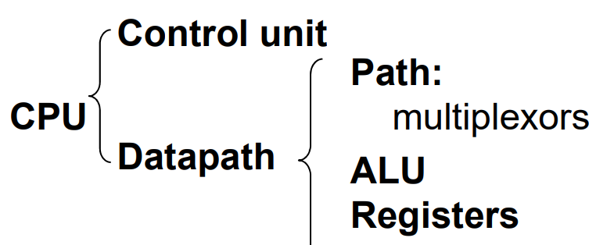

·数据通路Data_path作为CPU主要部件之一，具有通用计算功能的算术逻辑部件（主要为ALU）、具有通用目的寄存器堆、具有通用计数所需的尽可能的路径。
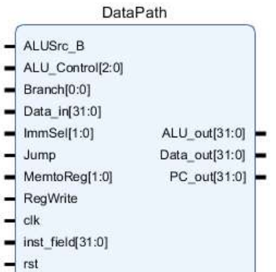

·控制器SCPU_ctrl是寄存器传输控制技术中的运算和通路控制器，它起到指令译码（inst_in的分块）、产生操作控制信号（ALU运算控制）、产生指令所需的路径选择的作用。
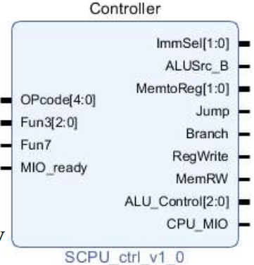

2.2 RISC-V 指令拓展
前两实验中的Datapath和SCPU_ctrl实现了R、I、S、B、J型指令中的若干指令（黑）：
R : add , sub , and , or , xor , srl , slt ; sltu , sra , sll
I : addi , andi , ori , xori , srli , slti , lw ; sltiu , srai , slli , jalr
S : sw
B : beq , bne
J : jal
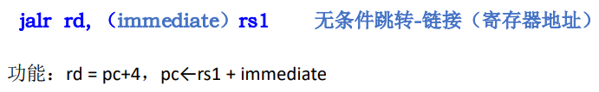
Lab4-03中需要拓展以上5类指令，并添加U-Type中的lui。

（1）jalr（I-type）：
Rd = PC + 4，写回Registers file的数据需添加PC+4，即为控制Write data的MUX控制信号MemtoReg添加位宽（后面的lui也要增加）。
PC = rs1 + immediate由ALU_res得出，现在下一条PC的可能取值有3种，因此需要添加Jump信号的位宽。
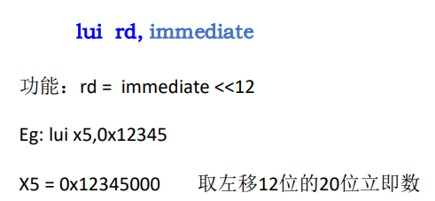

（2）lui（U-type）：
大立即数生成意味着ImmGen的控制信号ImmSel需要添加新的译码类型。
Rd = immediate由ImmGen得出，即为控制Write data的MUX控制信号MemtoReg添加位宽。

（3）bne（B-Type）：
【Bne rs1 , rs2 , immediate （当rs1 != rs2 时 ， 跳转到PC + immediate）】
首先需要添加一个类似Branch的控制信号BranchN。
Beq判定跳转的条件是zero & Branch = 1（利用一个and），如果不添加控制信号，Branch = 1 、zero = 0 无法实现bne跳转。
因此添加BranchN，在判定PC跳转的MUX处，添加一个or，使得BranchN = 1、zero = 0时也能够利用BranchN & （！zero）来判定bne的跳转。
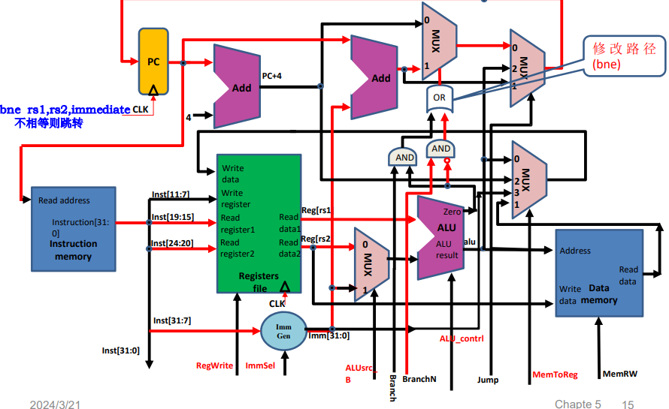

2.3 指令拓展后的数据通路和控制器
2.3.1 New数据通路：
主要的修改端口在Lab4-01的思考题与2.2中提及。
- New【 ALU 】 ：
新添加操作slt、sra、sll，ALU_operation位宽变为4.
`timescale 1ns / 1ps
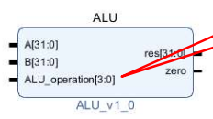
module ALU(
input [31:0] A,
input [3:0] ALU_operation,
input [31:0] B,
output reg [31:0] res,
output zero
);
parameter one = 32'h00000001, zero_0 = 32'h00000000;
always @ (*)
case (ALU_operation)
4'b0000: res = A & B; //and
4'b0001: res = A | B; //or
4'b0010: res = A + B; //add
4'b1100: res = A ^ B; //xor
4'b1101: res = A >> B; //srl
4'b0110: res = A - B; //sub
4'b0111: res = ($signed(A) < $signed(B)) ? one : zero_0; //slt
4'b1111: res = ($signed(A) >> B); //sra
4'b1110: res = A << B; //sll
4'b1001: res = (A < B) ? one : zero_0; //sltu
default: res = 32'hx;
endcase
assign zero = (res==0)? 1: 0;
endmodule

（2）New【 ImmGen 】：
新添加U-Type，生成一个20位立即数，同时ImmSel的位宽需要改为3。

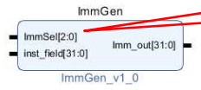
`timescale 1ns / 1ps

module ImmGen_more(
input wire [2:0] ImmSel,
input wire [31:0] inst_field,
output reg [31:0] Imm_out
);

always@*begin
case(ImmSel)
3'b000:Imm_out = {inst_field[31:12],12'h000};// U-type
3'b001:Imm_out = {{20{inst_field[31]}},inst_field[31:20]}; //addi\lw(I)
3'b010:Imm_out = {{20{inst_field[31]}},inst_field[31:25],inst_field[11:7]}; //sw(s)
3'b011:Imm_out = {{20{inst_field[31]}},inst_field[7],inst_field[30:25],inst_field[11:8],1'b0}; //beq(b)
3'b100:Imm_out = {{12{inst_field[31]}},inst_field[19:12],inst_field[20],inst_field[30:21],1'b0}; //jal(j)
endcase
end
endmodule
2.3.2 New控制器：
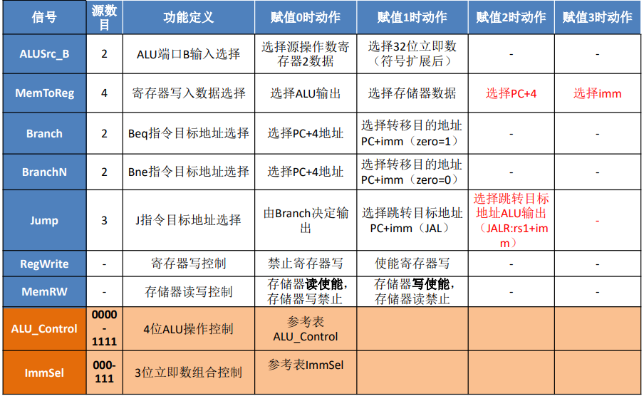

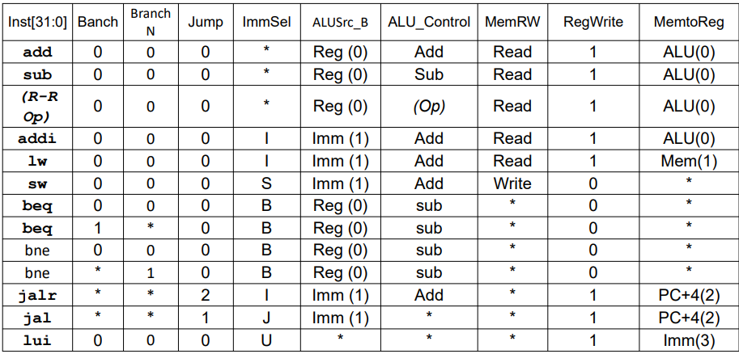
【控制信号定义】
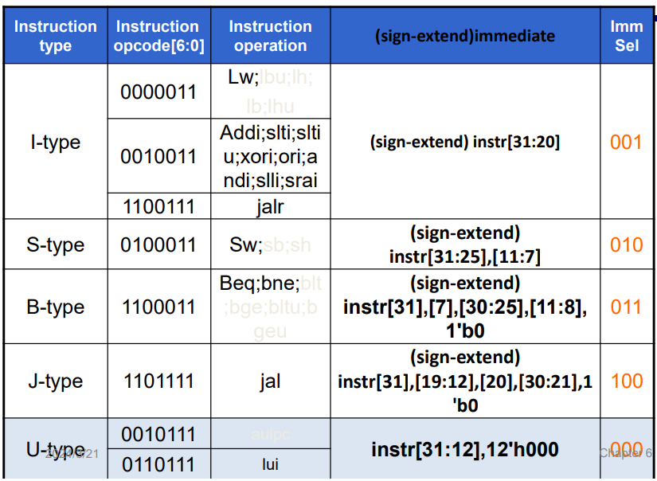
【控制信号真值表】

【ImmSel控制信号】
三、实验过程和数据记录
3.1 设计实现Datapath：
（1）Vivado 新建文件
·利用 Vivado 新建文件，命名 OExp04-Datapath_more；
本实验仍然需要用到Lab0设计的MUX多路选择器、若干基本运算模块（and、or、xor、nor、srl等），以及Lab1设计的Regs。
同时需要修改ALU、ImmGen_more两个模块（具体代码见实验原理）。

- 设计CPU中的Datapath：
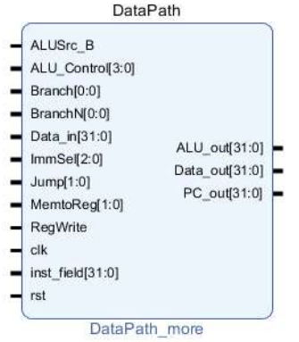

代码实现如下：
`timescale 1ns / 1ps
module Datapath_more(
input wire clk,
input wire rst,
input wire[31:0] inst_field,
input wire[31:0] Data_in,
input wire[3:0] ALU_operation,
input wire[2:0] ImmSel,
input wire[1:0] MemtoReg,
input wire ALUSrc_B,
input wire [1:0] Jump,
input wire Branch, // beq
input wire BranchN, // bne
input wire RegWrite,
output wire[31:0] PC_out,
output wire[31:0] Data_out,
output wire[31:0] ALU_out,
output wire[1023:0] all_regs_data
);

wire[31:0] Imm_out;
wire[31:0] PC_inc;
wire[31:0] PC_imm;
wire ALU_zero;
wire[31:0] PC_1;
wire[31:0] Wt_data;
wire[31:0] PC_new;
wire[31:0] Rs1_data;
wire[31:0] ALU_B;

ImmGen_more ImmGen(
.ImmSel(ImmSel),
.inst_field(inst_field),
.Imm_out(Imm_out)
);
add32 add_32_0(
.a(32'h4),
.b(PC_out),
.c(PC_inc)
);
add32 add_32_1(
.a(PC_out),
.b(Imm_out),
.c(PC_imm)
);
MUX2T1_32 MUX2T1_32_1(
.I0(PC_inc),
.I1(PC_imm),
.s((Branch & ALU_zero) | (BranchN & ~ALU_zero)),
.o(PC_1)
);
MUX4T1_32 MUX4T1_32_0(
.s(MemtoReg),
.I0(ALU_out),
.I1(Data_in),
.I2(PC_inc),
.I3(Imm_out),
.o(Wt_data)
);
MUX4T1_32 MUX4T1_32_1(
.I0(PC_1),
.I1(PC_imm),
.I2(ALU_out),
.I3(PC_1),
.s(Jump),
.o(PC_new)
);
MUX2T1_32 MUX2T1_32_0(
.I0(Data_out),
.I1(Imm_out),
.s(ALUSrc_B),
.o(ALU_B)
);
Regs Regs(
.clk(clk),
.rst(rst),
.RegWrite(RegWrite),
.Rs1_addr(inst_field[19:15]),
.Rs2_addr(inst_field[24:20]),
.Wt_addr(inst_field[11:7]),
.Wt_data(Wt_data),
.Rs1_data(Rs1_data),
.Rs2_data(Data_out),
.all_regs_data(all_regs_data)
);
ALU ALU(
.A(Rs1_data),
.B(ALU_B),
.ALU_operation(ALU_operation),
.res(ALU_out),
.zero(ALU_zero)
);
REG32 PC(
.clk(clk),
.rst(rst),
.CE(1'b1),
.D(PC_new),
.Q(PC_out)
);

endmodule

（3）Lab04-3Datapath_more工程结构：
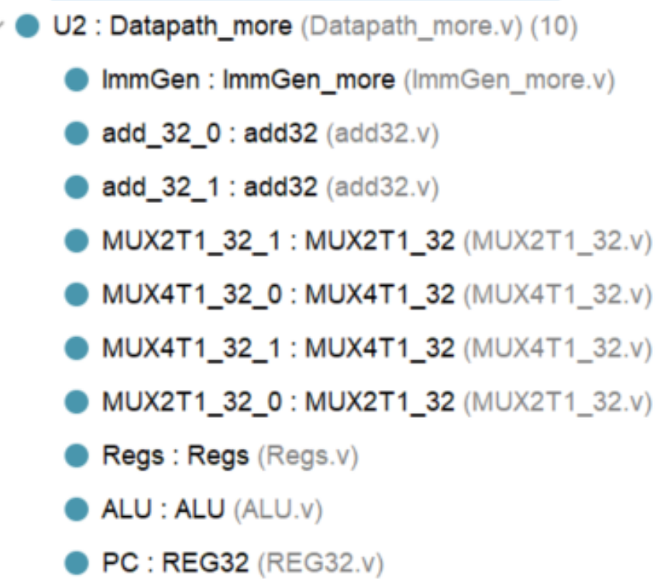

3.2 设计实现SCPU_Ctrl：
（1）Vivado 新建文件
·利用 Vivado 新建文件，命名 OExp04-SCPU_ctrl_more；
本实验主要实现两个阶段的译码：根据指令inst_in对主要控制信号进行赋值分配；根据ALU_op、Funct3/7对ALU中的ALU_Control进行赋值。
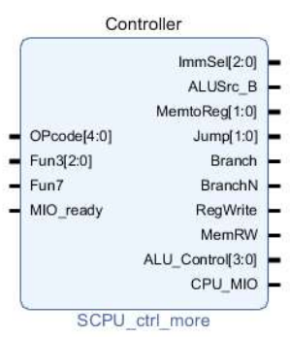

（2）描述设计SCPU_ctrl_more：
·逻辑接口：
module SCPU_ctrl_more(
input[4:0]OPcode, //Opcode
input[2:0]Fun3, //Function
input Fun7, //Function
input MIO_ready, //CPU Wait
output reg [2:0]ImmSel, //立即数选择控制
output reg ALUSrc_B, //源操作数2选择
output reg [1:0]MemtoReg, //写回数据选择控制
output reg [1:0]Jump, //jal && jalr
output reg Branch, //beq
output reg BranchN, // bne
output reg RegWrite, //寄存器写使能
output reg MemRW, //存储器读写使能
output reg [3:0]ALU_Control, //alu控制
output reg CPU_MIO
);
reg [1:0] ALUop;
wire [3:0] Fun;
assign Fun = {Fun3,Fun7};

·主控制器设计：
always @(*) begin
case(OPcode)
5'b01100: begin {ALUSrc_B,MemtoReg,RegWrite,MemRW,Branch,BranchN,Jump,ALUop,ImmSel} = 14'b0_00_1_0_0_0_00_10_000; end //ALU
5'b00000: begin {ALUSrc_B,MemtoReg,RegWrite,MemRW,Branch,BranchN,Jump,ALUop,ImmSel} = 14'b1_01_1_0_0_0_00_00_001; end //load
5'b01000: begin {ALUSrc_B,MemtoReg,RegWrite,MemRW,Branch,BranchN,Jump,ALUop,ImmSel} = 14'b1_00_0_1_0_0_00_00_010; end //store
5'b11000: begin
case(Fun3)
3'b000: begin {ALUSrc_B,MemtoReg,RegWrite,MemRW,Branch,BranchN,Jump,ALUop,ImmSel} = 14'b0_00_0_0_1_0_00_01_011; end // beq
3'b001: begin {ALUSrc_B,MemtoReg,RegWrite,MemRW,Branch,BranchN,Jump,ALUop,ImmSel} = 14'b0_00_0_0_0_1_00_01_011; end // bne
endcase
end
5'b11011: begin {ALUSrc_B,MemtoReg,RegWrite,MemRW,Branch,BranchN,Jump,ALUop,ImmSel} = 14'b1_10_1_0_0_0_01_00_100; end //jump
5'b00100: begin {ALUSrc_B,MemtoReg,RegWrite,MemRW,Branch,BranchN,Jump,ALUop,ImmSel} = 14'b1_00_1_0_0_0_00_11_001; end //ALU(addi)
5'b11001: begin {ALUSrc_B,MemtoReg,RegWrite,MemRW,Branch,BranchN,Jump,ALUop,ImmSel} = 14'b1_10_1_0_0_0_10_00_001; end //jarl
5'b01101: begin {ALUSrc_B,MemtoReg,RegWrite,MemRW,Branch,BranchN,Jump,ALUop,ImmSel} = 14'b0_11_1_0_0_0_00_00_000; end //lui
default: begin {ALUSrc_B,MemtoReg,RegWrite,MemRW,Branch,BranchN,Jump,ALUop,ImmSel} = 14'h0; end
endcase
end

·ALU译码控制设计：
always @(*) begin
case(ALUop)
2'b00: ALU_Control = 4'b0010 ;
2'b01: ALU_Control = 4'b0110 ;
2'b10:
case(Fun)
4'b0000: ALU_Control = 4'b0010 ; //add
4'b0001: ALU_Control = 4'b0110 ; //sub
4'b1110: ALU_Control = 4'b0000 ; //and
4'b1100: ALU_Control = 4'b0001 ; //or
4'b0100: ALU_Control = 4'b0111 ; //slt
4'b1010: ALU_Control = 4'b1101 ; //srl
4'b1000: ALU_Control = 4'b1100 ; //xor
4'b0110: ALU_Control = 4'b1001 ; //sltu
4'b0010: ALU_Control = 4'b1110 ; //sll
4'b1011: ALU_Control = 4'b1111 ; //sra
default: ALU_Control = 4'bx;
endcase
2'b11:
case(Fun3)
3'b000: ALU_Control = 4'b0010 ; //addi
3'b010: ALU_Control = 4'b0111 ; //slti
3'b100: ALU_Control = 4'b1100 ; //xori
3'b110: ALU_Control = 4'b0001 ; //ori
3'b111: ALU_Control = 4'b0000 ; //andi
3'b101:
if(Fun7)
ALU_Control = 4'b1111 ; //srai
else
ALU_Control = 4'b1101 ; //srli
3'b011: ALU_Control = 4'b1001 ; //sltiu
3'b001: ALU_Control = 4'b1110 ; //slli
default: ALU_Control = 4'bx ;
endcase
endcase
end

3.3 集成CPU
3.3.1 搭建仿真平台
通过3.1、3.2，我们通过逻辑代码实现了Datapath_more和SCPU_ctrl_more模块，对CPU进行了指令拓展，我们参考Lab4-02的操作也能建立一个CPU仿真测试平台，对相关指令进行检测。
首先对两个模块进行集成组合成CPU：
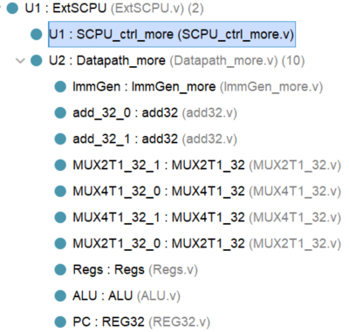

【具体代码如下】
`timescale 1ns / 1ps

module ExtSCPU(
input clk,
input rst,
input [31:0]Data_in,
input [31:0]inst_in,
input MIO_ready,

output MemRW,
output CPU_MIO,
output [31:0]Data_out,
output [31:0]PC_out,
output [31:0]Addr_out,
output [1023:0] all_regs_data
);

wire [3:0]ALU_Control;
wire [2:0]ImmSel;
wire [1:0]MemtoReg,Jump;
wire Branch, BranchN, RegWrite, ALUSrc_B;

SCPU_ctrl_more U1(
.OPcode(inst_in[6:2]),
.Fun3(inst_in[14:12]),
.Fun7(inst_in[30]),
.MIO_ready(MIO_ready),
.ImmSel(ImmSel),
.ALUSrc_B(ALUSrc_B),
.MemtoReg(MemtoReg),
.Jump(Jump),
.Branch(Branch),
.BranchN(BranchN),
.RegWrite(RegWrite),
.MemRW(MemRW),
.ALU_Control(ALU_Control),
.CPU_MIO(CPU_MIO)
);
Datapath_more U2(
.ALUSrc_B(ALUSrc_B),
.ALU_operation(ALU_Control),
.Branch(Branch),
.BranchN(BranchN),
.Data_in(Data_in),
.ImmSel(ImmSel),
.Jump(Jump),
.MemtoReg(MemtoReg),
.RegWrite(RegWrite),
.clk(clk),
.inst_field(inst_in),
.rst(rst),
.ALU_out(Addr_out),
.Data_out(Data_out),
.PC_out(PC_out),
.all_regs_data(all_regs_data)
);
endmodule

同样的，利用CPU（本实验设计）、RAM、ROM可以搭建如下图的仿真平台，初始化RAM的数据（D_mem.coe），初始化ROM的指令（I_mem_more.coe），查看CPU数据的输入和输出，以及底层的包括寄存器在内的各模块的状态。
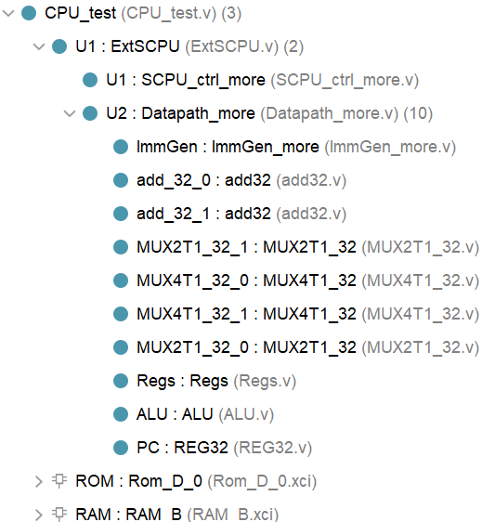

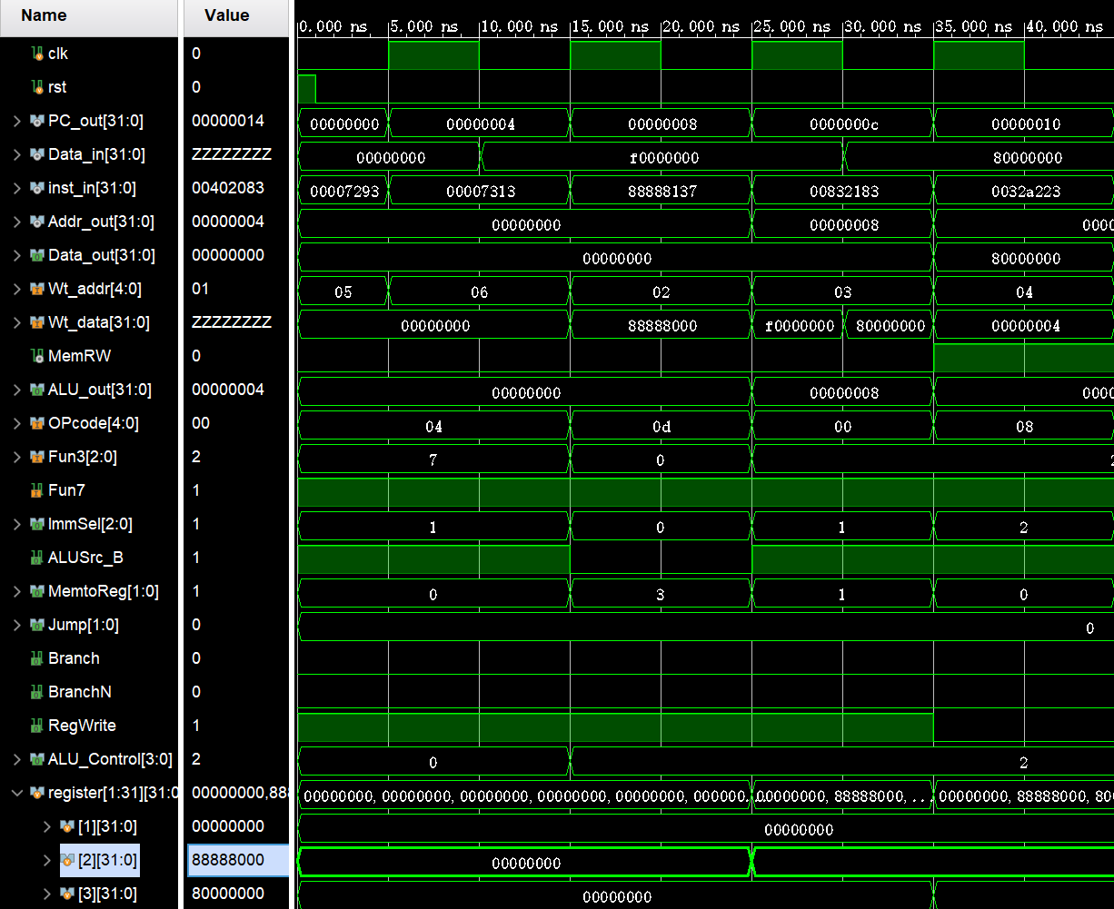
【此处给出部分仿真结果，对于整套指令的分析见后一下板验证部分】

3.3.2 DEMO物理测试
继承替换CPU及子模块后，下载.bit文件，使用DEMO程序进行物理验证。本实验由于指令种类多样并且指令较为复杂，通过记录VGA中的数据变化，设计了测试记录表格。

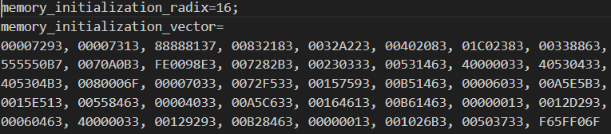
·ROM中填充指令（I_mem_more.coe）如下：

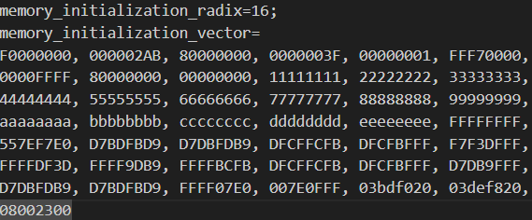
·RAM中储存的数据（D_mem.coe）如下：

部分测试VGA显示图片见实验结果分析。

- 实验结果分析
由于指令集较为冗长，此处放了最后3个指令的VGA显示图片，便于观察之前所有指令所修改的寄存器值是否正确。
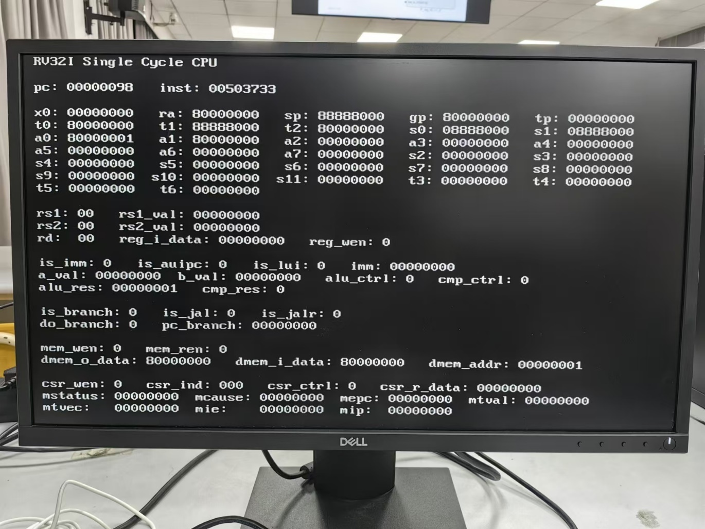
【PC = 0x98 inst = 0x00503733 将要执行sltu x14 ， x0 ，x5】

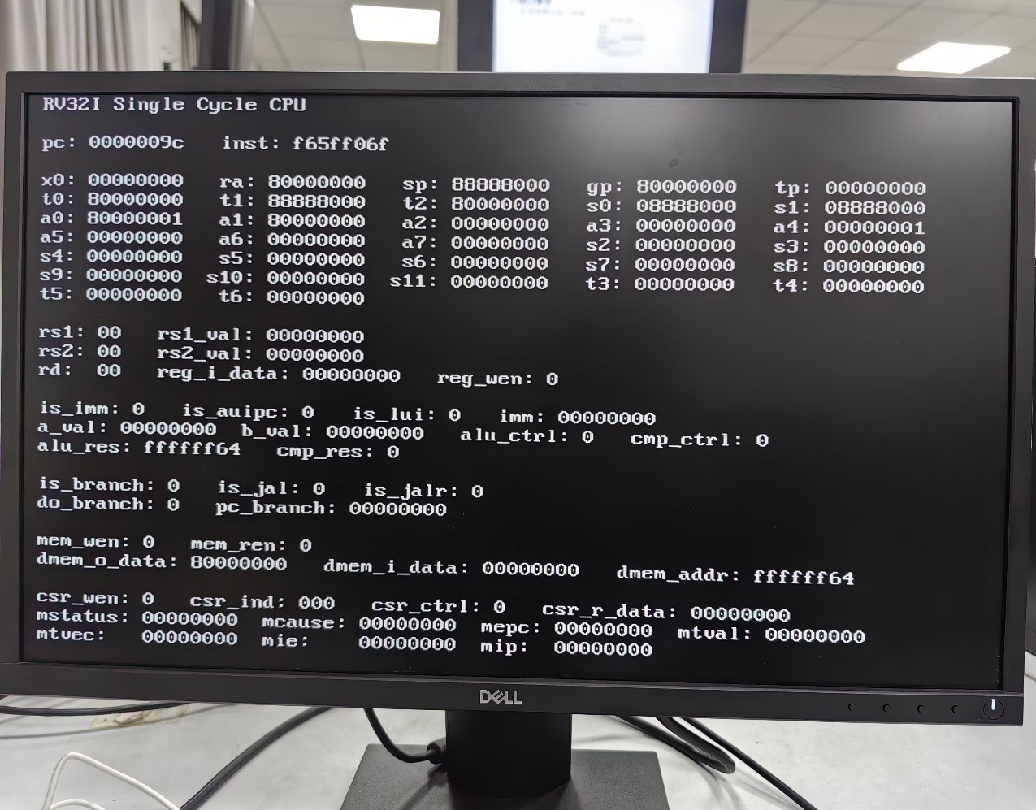
- 执行完PC = 0x98 后，x14 = a4 = 0x00000001，
- PC = 0x9c , inst = 0XF65FF06F ，将要执行jal x0 -156
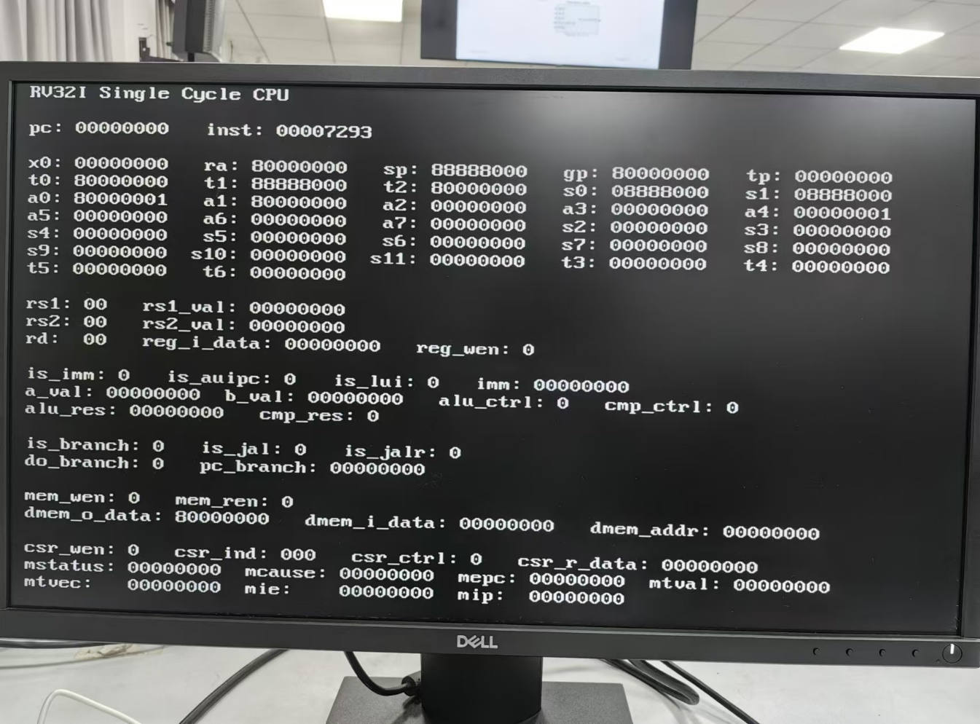

执行完整套指令，跳转到PC = 0处，同时寄存器组保存了所有运算值。

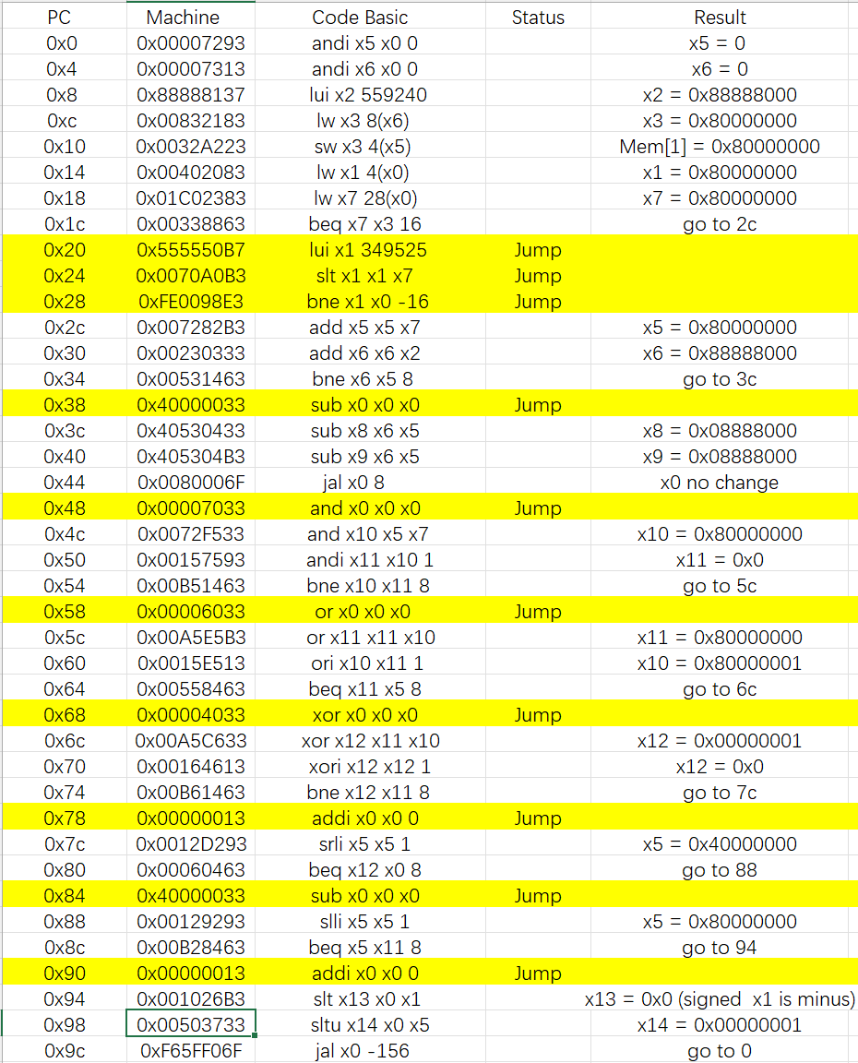
上表记录了整套指令的具体操作，相关结果可以对照Result和VGA显示中寄存器组的相关结果。
该实验成功运行了基础指令和拓展的指令（lui、bne、sltu、srli等），DEMO测试程序能够顺利执行，实验结果符合预期。

五、讨论与心得
思考题1：指令扩展时控制器用二级译码设计存在什么问题？
随着指令拓展，二级译码的中间量的位宽需要不断增加，同时如果要拓展同一指令类型中的指令时，可能存在译码级数增加的可能，如srai和srli需要经过ALUop---Fun3—Fun7的多层连续译码。
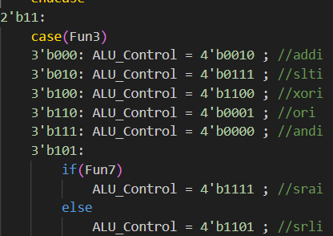

思考题2：设计bne指令需要增加控制信号吗？
需要添加一个类似Branch的控制信号BranchN。
Beq判定跳转的条件是zero & Branch = 1（利用一个and），如果不添加控制信号，Branch = 1 、zero = 0 无法实现bne跳转。
因此添加BranchN，在判定PC跳转的MUX处，添加一个or，使得BranchN = 1、zero = 0时也能够利用BranchN & （！zero）来判定bne的跳转。

思考题2：设计srai时需要增加新的数据通道吗？
Srai作为I-Type中的一项指令，需要ImmGen来生成立即数，并递交给ALU进行右移操作，因此不需要添加新的数据通路。

指令拓展实验看似不难，只需要修改数据通路，并更新控制器中的控制信号。但是战线比较长，导致会有小错误出现难以纠正，因此仿真还是比较重要的。
最终下板能看到正确结果（一样的代码两次跑.bit下板结果不一样？），还是比较惊喜的，革命尚未成功，同志还需努力！

